Домашнее задание для 3 ДОП, от 4.12./7.12.24.

**18.12./21.12. - контрольная работа за II ч.**

1. Главные трезвучия с обращениями в миноре (г).

**Обращение** - **это перенос либо нижнего звука на октаву вверх, либо верхнего звука на октаву вниз.**

Образец построения в **"ля миноре"** гармоническом (VII#):

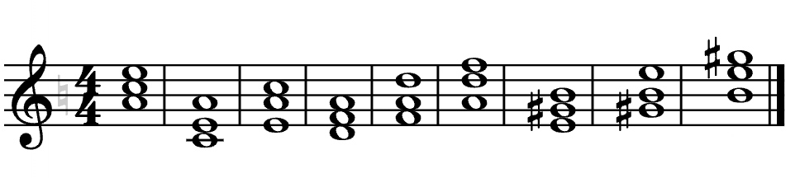

t53 t6 t64 s53 s6 s64 D53 D6 D64

Письменно в нотной тетради постройте главные трезвучия с обращениями в гармоническом **ре миноре**.

Укажите ключевые знаки тональности!

Обращаю ваше внимание, что все буквенные обозначения аккордов, кроме доминанты пишутся в миноре со строчной буквы.

1. Калмыков и Фридкин, “Сольфеджио. Одноголосие”.

**Номер 292**

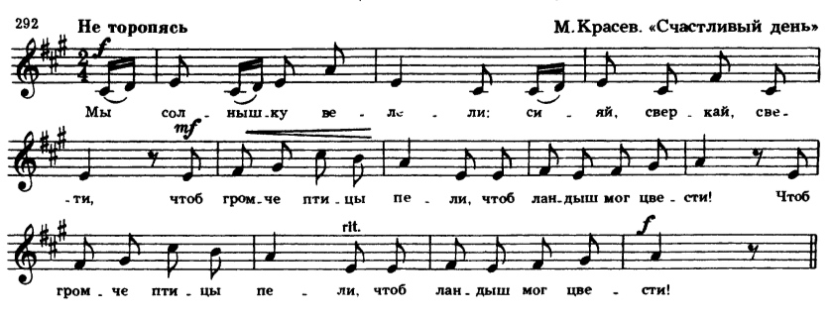

Читать ноты в ритме (сольмизация) с дирижированием.

Сдать на оценку!